NAVIDADES MONTESCLAROS 2019/20

DÍA 24: MIGAS EN LA PLAZA
HORARIO:
13:30
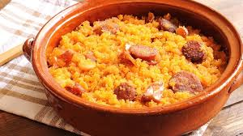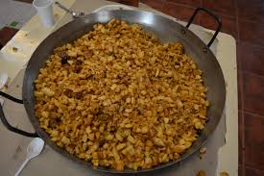

DÍA 30: PISTA DE HIELO EN LA PLAZA
HORARIO:
DE 12:30 A 14:30
DE 16:00 A 18:00
Y…A PARTIR DE LAS 19:00 UN PAJE REAL VENDRÁ A RECOGER LAS CARTAS DE TODOS LOS NIÑOS

DÍA 5: CABALGATA DE REYES Y A CONTINUACIÓN CHOCOLATE CON ROSCÓN Y GRAN ACTUACIÓN EN LAS ESCUELAS VIEJAS
HORARIO:
A PARTIR DE LAS 19:30

¡FELIZ NAVIDAD!

